Landeskinderturnfest 2019 Heilbronn
Rückmeldungen bitte spätestens bis 10. Mai 2019
Mitarbeit
Wahlwettkampf – Leichtathletik

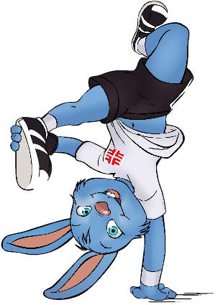
Samstag, 20. Juli 2019 ca. 08.00 – 13.30 Uhr (12 Pers.)
Ca. 13.00 – 18.30 Uhr (12 Pers.)

Beschreibung der Aufgaben
Betreuung Zeitmessanlage, Weitsprung, Wurf,…
Bitte nur Helfer mit Erfahrung in Leichtathletik melden

Organisatorischer Ablauf
Eine allgemeine Helferbesprechung findet ca. 2-3 Wochen vor der Veranstaltung statt.

Verein :

Ansprechpartner/in:

Tel.:

E-Mail-Adresse:

Einsatztag | Einsatzzeit | Anzahl der Helfer
Samstag, 20.7. | ca. 08.00 – 13.30
Samstag, 20.7. | ca. 13.00 – 18.30

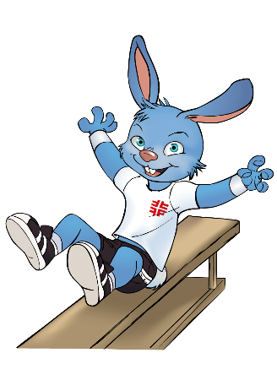

Änderungen vorbehalten
Tabelle kann als vereinsinterne Helferübersicht verwendet werden.
Übersicht zur vereinsinternen Bearbeitung und zur Ergänzung der Helfermeldung
kann bis 10. Juni 2019 nachgereicht werden

Mitarbeit Wahlwettkampf - Leichtathletik
Samstag, 20.Juli 2019, ca. 08.00 – 13.30 Uhr (12 Pers.)
ca. 13.00 – 18.30 Uhr (12 Pers.)

Verein: ______________________________________ Tel.: ______________________________________

Verantwortlicher
Ansprechpartner: ______________________________________ E-Mail-Adresse: ______________________________________

Einsatztag | Zeiten  (siehe oben) | Verein | Vorname | Name | Telefon | Mobil | E-Mail | T-Shirt  Größe

